Anschlüsse im PoolManager® Grundgerät
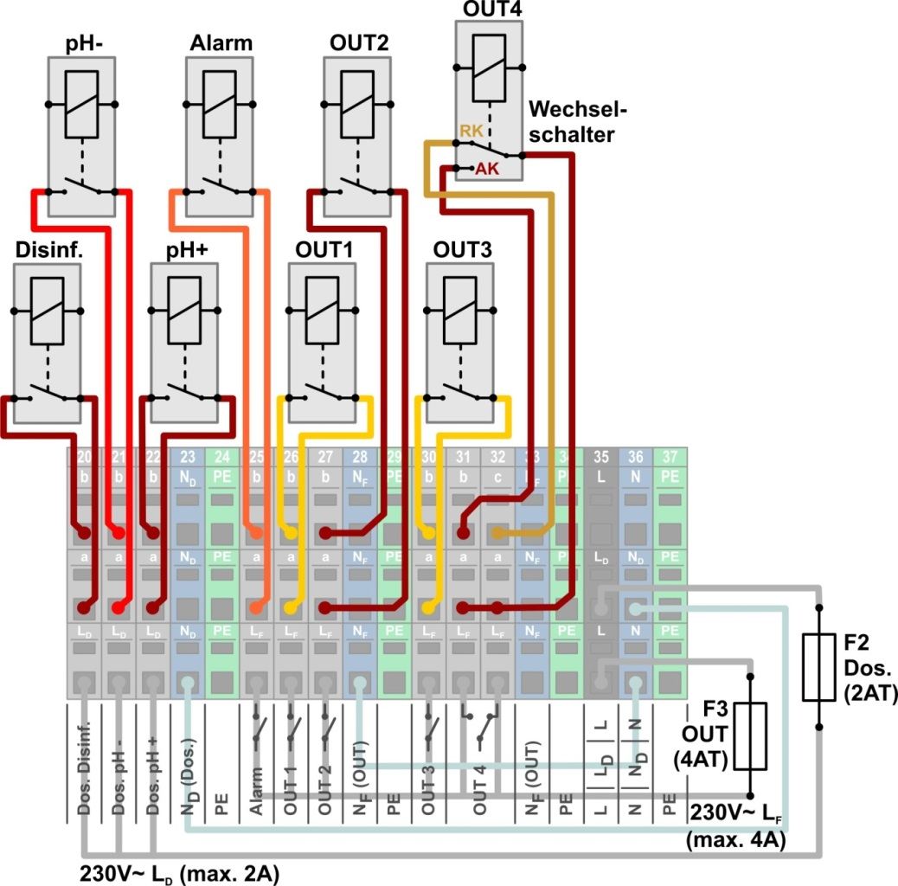

Bezeichnung | Kurz-  Bez. | Klemm-  block | Funktion
Dosierung Desinfektion | Desinf. | [20]
Dosierung pH-Minus | pH- | [21]
Dosierung pH-Plus | pH+ | [22]
Alarm-Relais⁽¹⁾ | Alarm | [25]
OUT1 | OUT1 | [26]
OUT2 | OUT2 | [27]
OUT3 | OUT3 | [30]
OUT4 – Arbeitskontakt  (schließt, wenn OUT4 einschaltet) | OUT4-AK | [31]
OUT4 – Ruhekontakt  (öffnet, wenn OUT4 einschaltet) | OUT4-RK | [32]

⁽¹⁾ Freigabe für andere Funktionen im Menü Alarm-Einstellungen
Verwendung der universellen Schalteingänge

Der PoolManager® bietet vier universelle Schalteingänge, an die externe potentialfreie Schalter oder Schaltkontakte angeschlossen werden können:

 | WICHTIGER HINWEIS!  Potentialfreiheit  Der extern angeschlossene Schalter oder Schaltkontakt muss unbedingt potentialfrei (spannungsfrei) sein. Anderenfalls können Fehlerströme auftreten und u.U. elektronische Bauteile zerstört werden.

Universeller Schalteingang | Beschreibung | Verwendung
IN 1 [6] | Schalteingang IN 1 [Klemmenblock 6]
IN 2 [7] | Schalteingang IN 2 [Klemmenblock 7]
IN 3 [8] | Schalteingang IN 3 [Klemmenblock 8]
IN 4 [9] | Schalteingang IN 4 [Klemmenblock 9]

- Die folgende Abbildung zeigt die interne Beschaltung des Eingangs IN 1.
Die weiteren Eingänge IN 2…IN 4 sind identisch aufgebaut.

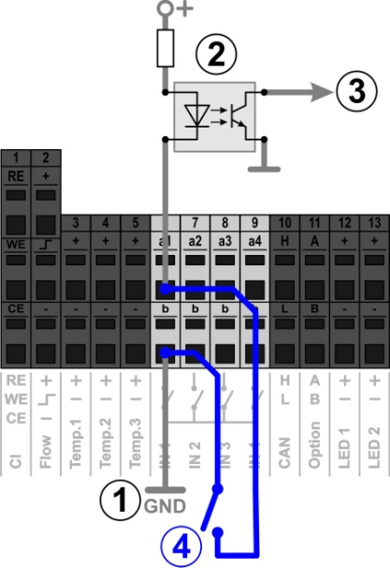 |  | 1 | Interne Masse-Verbindung der Klemme b  (die Klemmen b aller vier Schalteingänge sind intern nach Masse verbunden)
 |  | 2 | Optokoppler für galvanische Trennung (intern)
 |  | 3 | Signal für die weitere interne Verarbeitung
 |  | 4 | Extern angeschlossener potentialfreier Schalter

Verwendung der Temperatureingänge

Der PoolManager® bietet drei Temperatureingänge für den Anschluss von Temperatursensoren Typ PT1000:

Temperatur-eingang | Beschreibung | Verwendung
Temp.1 [3] | Temperatureingang 1  PT1000, 0-50°C | Beckentemperatur  Hier ist standardmäßig der vorhandene Temperaturfühler an der Messkammer des PoolManagers® angeschlossen.  Für eine höhere Messgenauigkeit kann stattdessen bei Bedarf ein PT1000-Fühler direkt im Becken oder im Umwälzkreis angeschlossen werden.
Temp.2 [4] | Temperatureingang 2  PT1000, 0-50°C
Temp.3 [5] | Temperatureingang 3  PT1000, 0-75°C

Zusätzliche Relais-Schaltausgänge auf dem Steckmodul PM5-REL-4 (Art.-Nr. 127016, optional)

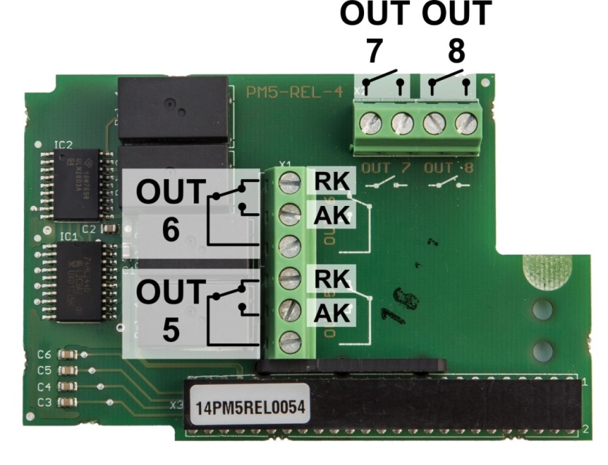

Bezeichnung | Kurz-  Bezeichnung | Funktion
OUT5 – Arbeitskontakt  (schließt, wenn OUT5 einschaltet) | OUT5-AK
OUT5 – Ruhekontakt  (öffnet, wenn OUT5 einschaltet) | OUT5-RK
OUT6 – Arbeitskontakt  (schließt, wenn OUT6 einschaltet) | OUT6-AK
OUT6 – Ruhekontakt  (öffnet, wenn OUT5 einschaltet) | OUT6-RK
OUT7 | OUT7
OUT8 | OUT8
Es kann max. 1 Modul PM5-REL-4 pro PoolManager® Gerät gesteckt werden!

-
Anschlussvariante 1: Aufschalten der internen 230V~ Versorgung des PoolManagers®

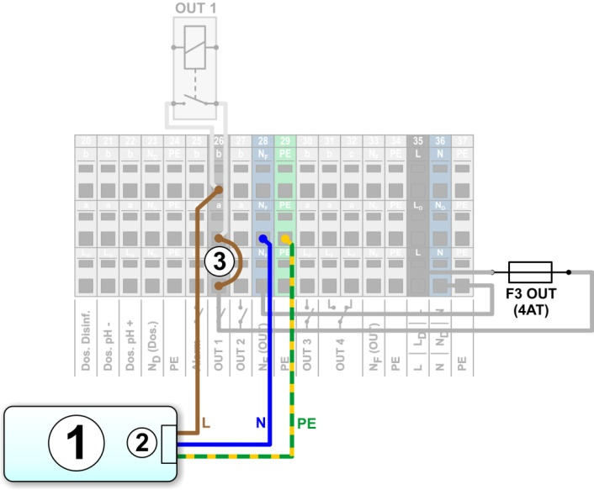

1 | Zu steuerndes externes System
2 | Netzversorgung 230V~ des externen Systems
3 | Drahtbrücke im Klemmraum des PoolManager® von der Phase L_{F} (bzw. L_{D}) auf den Relais-Mittelkontakt a

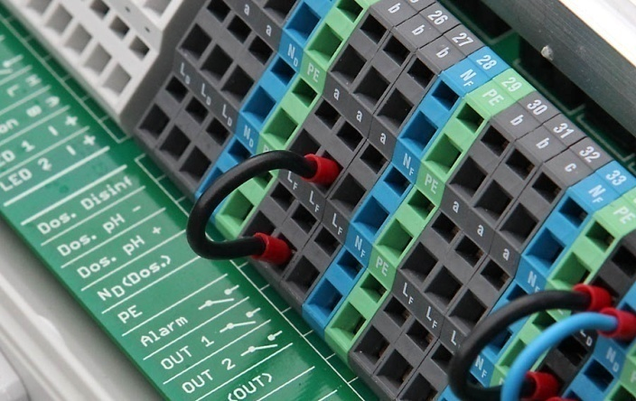 | Max. 4A in SUMME für alle so geschalteten Ausgänge des PoolManagers®

Anschlussvariante 2: Schalten eines potentialfreien Steuersignals

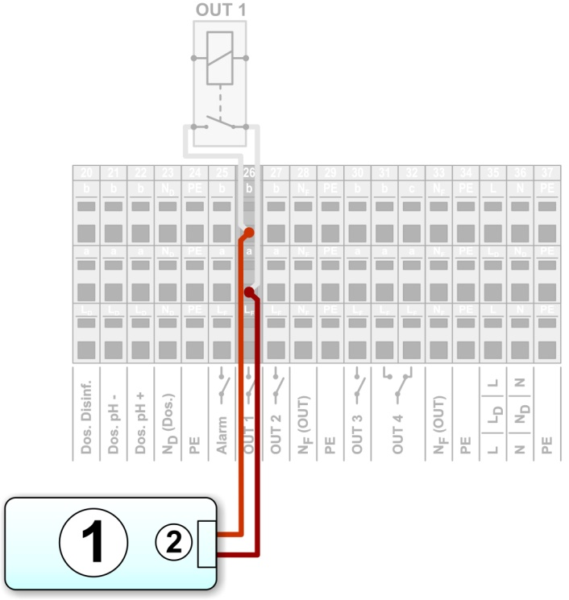

1 | Zu steuerndes externes System
2 | Potentialfreier Steuereingang des externen Systems
Max. 5A PRO AUSGANG
Anschlussvariante 3:
Schalten einer externen 230V~ Versorgung

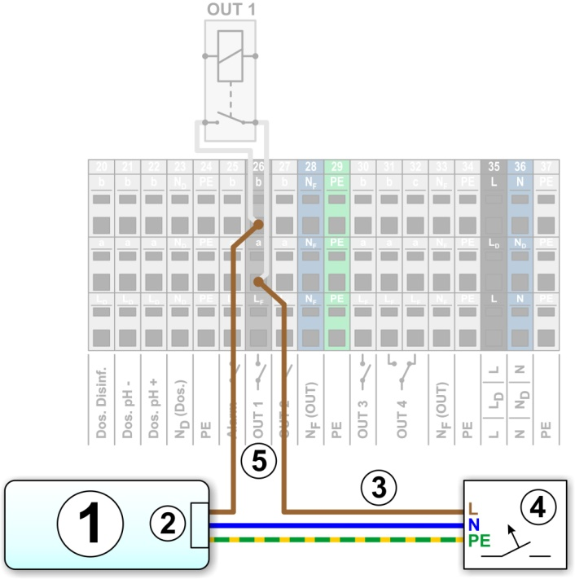

1 | Zu steuerndes externes System
2 | Netzversorgung 230V~ des externen Systems
3 | Externe (bauseitige) 230V~ Versorgung
4 | Externe (bauseitige) elektrische Absicherung entsprechend der regional gültigen Vorschriften
5 | Geschaltete Phase L der externen (bauseitigen)  230V~ Versorgung
Max. 5A PRO AUSGANG
Anschlussvariante 4: Schalten eines externen Leistungsschalters (230V~ oder 400V~ Schütz)

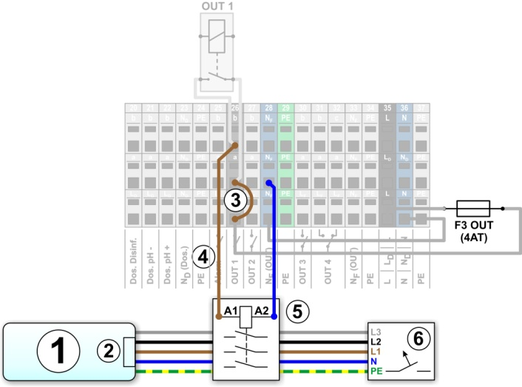

1 | Zu steuerndes externes System
2 | Netzversorgung 230V~ bzw. 400V~ des externen Systems
3 | Drahtbrücke im Klemmraum des PoolManager® von der Phase L_{F} (bzw. L_{D}) auf den Relais-Mittelkontakt a
4 | Geschaltete Phase L_{F} (bzw. L_{D}) zur Ansteuerung der Schütz-Spule.
5 | Externer Leistungsschalter (230V~ oder 400V~ Schütz)
6 | Externe (bauseitige) elektrische Absicherung entsprechend der regional gültigen Vorschriften
Max. Schaltleistung wird durch den externen Leistungsschalter bestimmt

